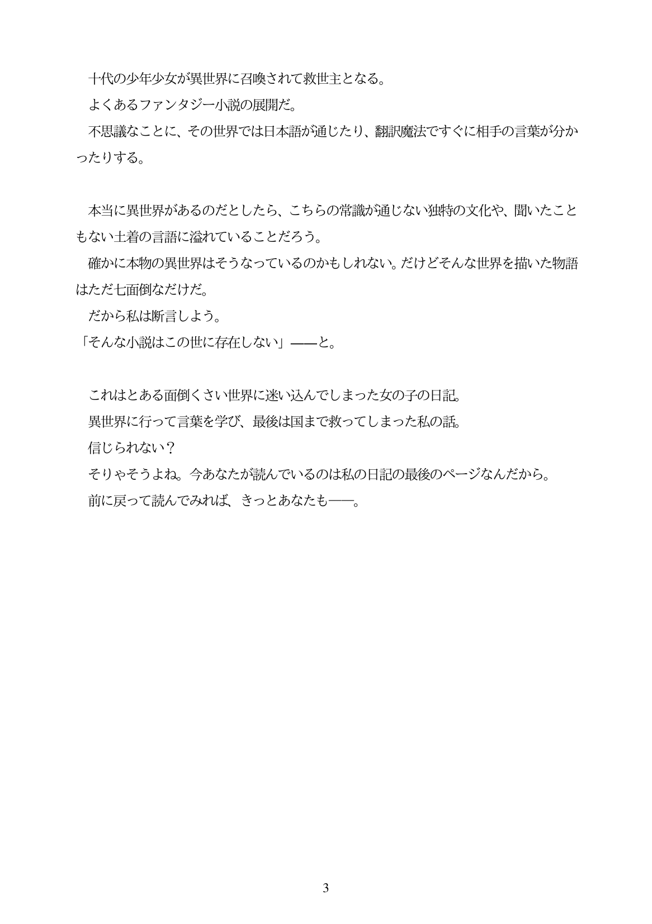

十代の少年少女が異世界に召喚されて救世主となる。

よくあるフアンタジー小説の展開だ。 不思議なことに、その世界では日本語が通じたり、翻訳魔法ですぐに相手の言葉が分か

ったりする。

本当に異世界があるのだとしたら、こちらの常識が通じない独特の文化や、聞いたこと

もない土着の言語に溢れていることだろう。 確かに本物の異世界はそうなっているのかもしれない。だけどそんな

世界を描いた物語

はただ七面倒なだけだ。 だから私は断言しよう。 「そんな小説はこの世に存在しない」

と。

これはとある面倒くさい世界に迷い込んでしまった女の子の日記。 異世界に行って言葉を学び、最後は国まで救ってしまった私の話。

信じられない? そりやそうよね。今あなたが読んでいるのは私の日記の最後のページなんだから。

前に戻って読んでみれば、きっとあなたもー。